2025~2026学年八年级上册第一次月考生物测试卷
学校： 班级： 姓名： 分数： .
一、单选题
1. 正在认真学习的你，突然听到老师喊你的名字，听到老师的声音，需要以下结构参与。听觉形成的正确顺序是（ C ）
①听神经 ②听小骨 ③外耳道 ④大脑中的一定区域 ⑤耳蜗内相应的感觉细胞 ⑥鼓膜
A．⑥③②⑤①④ B．③⑥①②⑤④ C．③⑥②⑤①④ D．③①②⑥⑤④
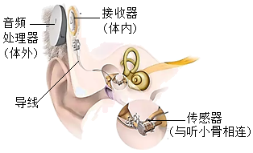
2. 振动声桥是一种植入式中耳助听装置（如图），可将外界声音进行收集、处理后，通过传感器直接带动听小骨产生振动，进而将声音信息传至内耳，产生神经冲动。下列相关叙述错误的是（ D ）

A．振动声桥适用于听小骨结构正常的患者
B．听觉中枢受损的患者不适用此助听装置
C．经振动声桥传递的是振动信号
D．此助听装置可代替耳蜗内相应的感觉细胞发挥作用
3. 长期使用耳机可能会损伤听觉神经细胞，使听力下降。听觉神经细胞位于（ C ）
A．外耳道 B．鼓膜 C．耳蜗 D．咽鼓管
4. 青春期是人的一生中身体发育和智力发展的黄金时期，下列分析不合理的是（ D ）
A．雌激素和雄激素都可以促进第二性征的出现
B．身高突增是青春期身体发育的显著特征之一
C．男孩出现遗精、女孩会来月经都是正常现象
D．心智已经发育成熟，遇到事情应都自行解决
5. 人眼球内可以接受光线刺激的感受器位于（ D ）
A．角膜 B．晶状体 C．睫状体 D．视网膜
6. 以下几种人体激素中，与维持血糖平衡有关的是（ B ）
A．生长激素 B．胰岛素 C．甲状腺激素 D．性激素
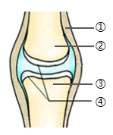
7. 运动不当容易引起关节软骨损伤，损伤的部位是如图中的（ D ）

A．① B．② C．③ D．④
8. 青少年身高快速增长，与之最相关的激素是（ B ）
A．胰岛素 B．生长激素 C．甲状腺激素 D．性激素
9. 眼和耳是人体重要的感觉器官，下列有关保护视力和听力的叙述中，正确的是（ B ）
A．边走路边看手机可以节省很多时间 B．要认真做眼保健操，定期检查视力
C．长时间佩戴耳机对听力没有影响 D．耳内发痒时可用尖锐的东西挖耳朵
10. 以下关于人和动物生命活动调节的叙述，正确的是（ D ）
A．神经调节的过程一般相对缓慢而持久
B．激素调节的过程一般快速而短暂
C．激素调节比神经调节更加重要
D．神经调节和激素调节紧密联系，分工合作，共同调节生命活动的进行
11. 与人体的其他细胞相比，神经元在形态结构上的特点是（ C ）
A．有明显的细胞核 B．与神经相连
C．由细胞体和突起两部分组成 D．对外界刺激能产生反应
12. 在视觉形成过程中，眼球中对光线敏感、可以感受光刺激的细胞位于（ B ）
A．大脑皮层 B．视网膜 C．晶状体 D．角膜
13. 下列关于反射类型的叙述，错误的是（ B ）
A．非条件反射是先天具有的反射
B．非条件反射对人生存与健康不重要
C．条件反射是后天获得的反射活动
D．人能对语言文字的含义建立反射
14. 下图中，表示近视眼成像情况和视力矫正方法正确的一组是（ B ）
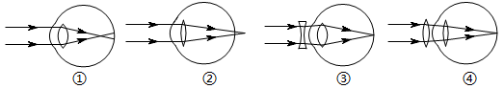

A．①和④ B．①和③ C．②和③ D．②和④
15. 甲亢是一种内分泌系统疾病，是由下列哪种激素分泌异常导致的（ B ）
A．胰岛素 B．甲状腺激素 C．性激素 D．生长激素
16. 植入人工耳蜗可以帮助部分耳聋患者恢复听力，耳蜗在听觉形成过程中的作用是（ A ）
A．接受振动刺激，产生兴奋 B．接受声波刺激，形成听觉
C．将振动转化成声波向内传递 D．将声波转化成振动向内传递
17. 在2025年中国•吉林市国际冬季龙舟邀请赛上，东北电力大学龙舟队勇夺冠军。下列关于运动员奋力划龙舟的叙述正确的是（ D ）
A．划桨时，骨提供了运动的动力
B．敲鼓时，鼓声刺激鼓膜形成听觉
C．竞赛中，运动员的配合只需神经系统调节
D．竞赛中的队员们肾上腺素分泌增多
18. 与神经调节相比，激素调节的特点是（ B ）
A．作用时间短 B．作用时间长 C．反应速度快 D．通过反射弧起作用
19. 皮肤是人体最大的器官。下列有关叙述错误的是（ B ）
A．皮肤包括表皮和真皮 B．表皮位于皮肤表层，由保护组织构成
C．真皮内有丰富的血管和神经末梢 D．皮肤中的汗腺分泌汗液
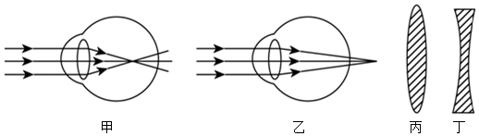
20. 下图为“爱眼护眼”宣传板中关于近视、远视及矫正透镜的部分示意图（甲、乙为眼球成像示意图，丙、丁为不同类型的透镜）。下列属于远视眼示意图以及可以佩戴的矫正眼镜依次是（ C ）

A．甲、丙 B．甲、丁 C．乙、丙 D．乙、丁
21. 放学路上，十字路口红灯亮起，小刚停下脚步等待。对于该反射的叙述正确的是（ A ）
A．其结构基础是反射弧 B．其神经中枢在脊髓中
C．传出神经是视神经 D．属于非条件反射
22. 神经元又叫神经细胞，显微镜下观察到的神经细胞图像是（ B ）
A．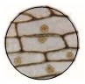 B．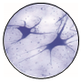 C．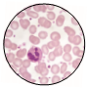 D．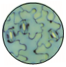
23. 在视觉形成的过程中，能成像并产生兴奋的结构是（ C ）
A．角膜 B．晶状体 C．视网膜 D．视神经
24. 生命之美不仅美在其宏观形态上，更美在其微观结构上。细胞的精妙结构决定了它的特定功能。如图所示的细胞能（ D ）
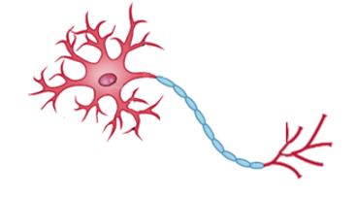

A．进行光合作用 B．吞噬病菌和异物
C．运输氧气 D．接受刺激，产生并传导兴奋
25. 在参与体育运动过程中，有基本的安全意识及做好安全防护非常重要。下列做法错误的是（ B ）
A．佩戴好相关的护具 B．运动前不做准备活动
C．运动中保持正确的姿势 D．运动后做好拉伸放松

二、综合题
26. 每年6月6日是全国爱眼日，2025年爱眼日主题为“科学防控近视，共筑光明未来”。眼睛是心灵的窗户，而近视正威胁着青少年的眼部健康。请结合所学的知识回答下列问题：
(1)在人体的结构层次中，眼属于器官，是由多种组织构成的。
(2)我们能看到丰富多彩的世界，外界光线依次经过角膜、房水、晶状体和玻璃体等结构，经过这些结构的折射作用后，在视网膜成像并产生兴奋，沿着视神经传导到大脑皮层，最终形成视觉。
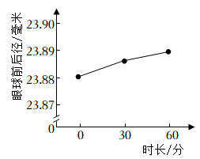
(3)科研人员请视力正常的成年志愿者在弱光照下阅读，分别测定阅读前（0分钟）、阅读30分钟和60分钟时眼球的前后径，结果如图所示。与阅读前相比较，志愿者在弱光照下阅读后的眼球前后径变长，推测长期弱光照下阅读可能是引起近视（填“近视”或“远视”）的原因之一。

(4)为科学防控近视，请写出一条在学习生活中保护视力的措施：规范做眼保健操。
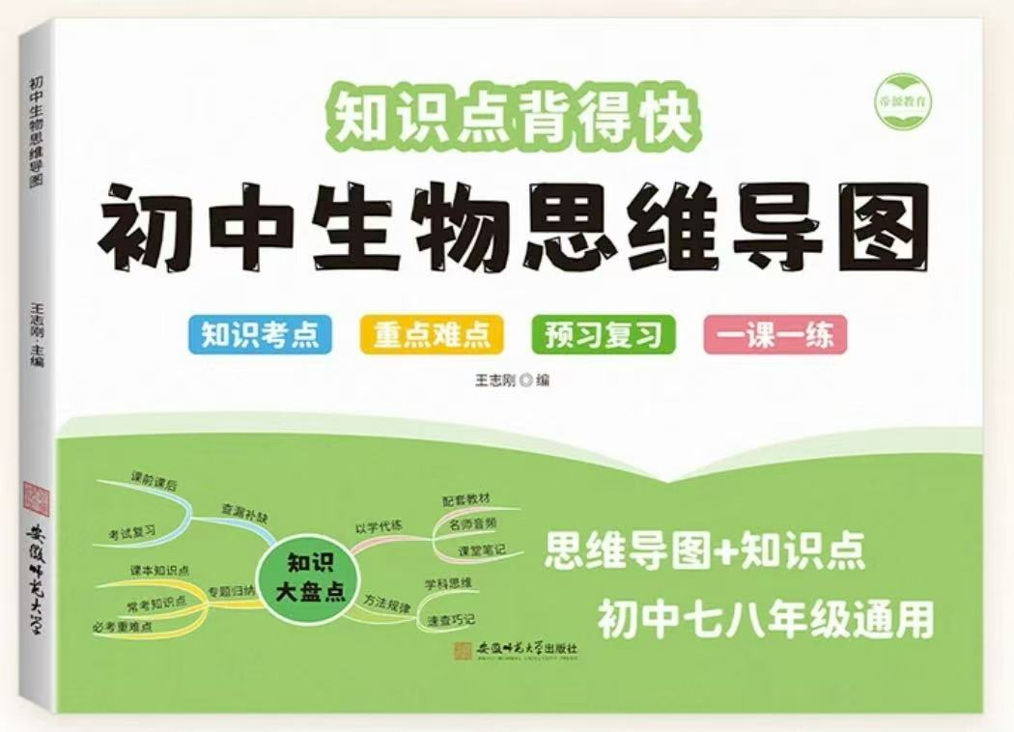
视频同款学习资料
想要的家长看主页橱窗
选中小学教辅图书
全网搜“帝源教育”

三、资料分析题
27. 阅读科普短文，回答问题。
● 脑机接口技术及最新进展
脑机接口技术是一种连接人脑和外部设备的创新技术，通过植入患者头部的微电极获取并传输大脑皮层产生的神经信号，电脑采集到的信号经过处理转化成可执行的指令，传输至相应设备，从而帮助因疾病或伤害导致运动、感觉、认知受限的患者恢复部分功能。
近日，我国科研团队公布了脑机接口研究新进展：某位高位截瘫患者通过无线微创脑机接口植入手术实现了“意念”控制气动外骨骼拿起水瓶喝水的动作，如图1。
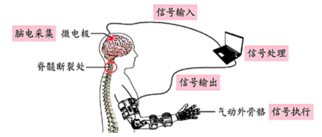

(1)大脑结构和功能的基本单位是神经元。正常状态下，人拿起水瓶喝水，这一过程离不开人体的神经调节，其调节的基本方式是反射。
(2)如图所示，高位截瘫患者因脊髓断裂导致大脑和其他器官之间的通信受阻。脑机接口可以将大脑皮层信号传递给气动外骨骼，使其完成抓握动作。气动外骨骼相当于反射弧中的效应器（填“感受器”或“效应器”）。
● 脑机接口类型及应用前景
表所示为三种脑机接口类型，我国科研团队采用的是半侵入式。
非侵入式  通过头皮采集脑电波，安全性最高，但信号质量低，功能有限。 | 侵入式  直接将电极植入大脑皮层，可获得最高质量的神经信号。  创伤大、风险高。 | 半侵入式  将电极植入患者大脑颅骨内膜，可获得较高信号强度和分辨率。  降低免疫反应和损伤神经细胞的风险。
目前脑机接口主要应用于医学领域，全球科学家开展的脑机接口临床试验，多数是针对高位截瘫患者的功能恢复。在未来，团队的目标是通过迭代开发打造一个通用的微创脑机接口平台，应用于更广阔的领域。
(3)半侵入式脑机接口与另外两种脑机接口相比，其优势有分辨率高；创伤和风险更低；信号质量更高、功能更强。
(4)如果你是工程师，请从材料选择、安全性、功能实现等方面，分析脑机接口技术的迭代开发还需要考虑的因素。
材料选择：选择生物相容性更好的材料，材料还需具备良好的电学性能；
安全性：降低植入或使用过程中的创伤，优化操作流程，减少感染；
功能实现:提升信号采集的精度和稳定性使脑机接口能更准确地识别和解读大脑信号。
2025~2026学年八年级上册第一次月考生物测试卷
学校： 班级： 姓名： 分数： .
一、单选题
1. 正在认真学习的你，突然听到老师喊你的名字，听到老师的声音，需要以下结构参与。听觉形成的正确顺序是（ C ）
①听神经 ②听小骨 ③外耳道 ④大脑中的一定区域 ⑤耳蜗内相应的感觉细胞 ⑥鼓膜
A．⑥③②⑤①④ B．③⑥①②⑤④ C．③⑥②⑤①④ D．③①②⑥⑤④
2. 振动声桥是一种植入式中耳助听装置（如图），可将外界声音进行收集、处理后，通过传感器直接带动听小骨产生振动，进而将声音信息传至内耳，产生神经冲动。下列相关叙述错误的是（ D ）

A．振动声桥适用于听小骨结构正常的患者
B．听觉中枢受损的患者不适用此助听装置
C．经振动声桥传递的是振动信号
D．此助听装置可代替耳蜗内相应的感觉细胞发挥作用
3. 长期使用耳机可能会损伤听觉神经细胞，使听力下降。听觉神经细胞位于（ C ）
A．外耳道 B．鼓膜 C．耳蜗 D．咽鼓管
4. 青春期是人的一生中身体发育和智力发展的黄金时期，下列分析不合理的是（ D ）
A．雌激素和雄激素都可以促进第二性征的出现
B．身高突增是青春期身体发育的显著特征之一
C．男孩出现遗精、女孩会来月经都是正常现象
D．心智已经发育成熟，遇到事情应都自行解决
5. 人眼球内可以接受光线刺激的感受器位于（ D ）
A．角膜 B．晶状体 C．睫状体 D．视网膜
6. 以下几种人体激素中，与维持血糖平衡有关的是（ B ）
A．生长激素 B．胰岛素 C．甲状腺激素 D．性激素
7. 运动不当容易引起关节软骨损伤，损伤的部位是如图中的（ D ）

A．① B．② C．③ D．④
8. 青少年身高快速增长，与之最相关的激素是（ B ）
A．胰岛素 B．生长激素 C．甲状腺激素 D．性激素
9. 眼和耳是人体重要的感觉器官，下列有关保护视力和听力的叙述中，正确的是（ B ）
A．边走路边看手机可以节省很多时间 B．要认真做眼保健操，定期检查视力
C．长时间佩戴耳机对听力没有影响 D．耳内发痒时可用尖锐的东西挖耳朵
10. 以下关于人和动物生命活动调节的叙述，正确的是（ D ）
A．神经调节的过程一般相对缓慢而持久
B．激素调节的过程一般快速而短暂
C．激素调节比神经调节更加重要
D．神经调节和激素调节紧密联系，分工合作，共同调节生命活动的进行
11. 与人体的其他细胞相比，神经元在形态结构上的特点是（ C ）
A．有明显的细胞核 B．与神经相连
C．由细胞体和突起两部分组成 D．对外界刺激能产生反应
12. 在视觉形成过程中，眼球中对光线敏感、可以感受光刺激的细胞位于（ B ）
A．大脑皮层 B．视网膜 C．晶状体 D．角膜
13. 下列关于反射类型的叙述，错误的是（ B ）
A．非条件反射是先天具有的反射
B．非条件反射对人生存与健康不重要
C．条件反射是后天获得的反射活动
D．人能对语言文字的含义建立反射
14. 下图中，表示近视眼成像情况和视力矫正方法正确的一组是（ B ）

A．①和④ B．①和③ C．②和③ D．②和④
15. 甲亢是一种内分泌系统疾病，是由下列哪种激素分泌异常导致的（ B ）
A．胰岛素 B．甲状腺激素 C．性激素 D．生长激素
16. 植入人工耳蜗可以帮助部分耳聋患者恢复听力，耳蜗在听觉形成过程中的作用是（ A ）
A．接受振动刺激，产生兴奋 B．接受声波刺激，形成听觉
C．将振动转化成声波向内传递 D．将声波转化成振动向内传递
17. 在2025年中国•吉林市国际冬季龙舟邀请赛上，东北电力大学龙舟队勇夺冠军。下列关于运动员奋力划龙舟的叙述正确的是（ D ）
A．划桨时，骨提供了运动的动力
B．敲鼓时，鼓声刺激鼓膜形成听觉
C．竞赛中，运动员的配合只需神经系统调节
D．竞赛中的队员们肾上腺素分泌增多
18. 与神经调节相比，激素调节的特点是（ B ）
A．作用时间短 B．作用时间长 C．反应速度快 D．通过反射弧起作用
19. 皮肤是人体最大的器官。下列有关叙述错误的是（ B ）
A．皮肤包括表皮和真皮 B．表皮位于皮肤表层，由保护组织构成
C．真皮内有丰富的血管和神经末梢 D．皮肤中的汗腺分泌汗液
20. 下图为“爱眼护眼”宣传板中关于近视、远视及矫正透镜的部分示意图（甲、乙为眼球成像示意图，丙、丁为不同类型的透镜）。下列属于远视眼示意图以及可以佩戴的矫正眼镜依次是（ C ）

A．甲、丙 B．甲、丁 C．乙、丙 D．乙、丁
21. 放学路上，十字路口红灯亮起，小刚停下脚步等待。对于该反射的叙述正确的是（ A ）
A．其结构基础是反射弧 B．其神经中枢在脊髓中
C．传出神经是视神经 D．属于非条件反射
22. 神经元又叫神经细胞，显微镜下观察到的神经细胞图像是（ B ）
A． B． C． D．
23. 在视觉形成的过程中，能成像并产生兴奋的结构是（ C ）
A．角膜 B．晶状体 C．视网膜 D．视神经
24. 生命之美不仅美在其宏观形态上，更美在其微观结构上。细胞的精妙结构决定了它的特定功能。如图所示的细胞能（ D ）

A．进行光合作用 B．吞噬病菌和异物
C．运输氧气 D．接受刺激，产生并传导兴奋
25. 在参与体育运动过程中，有基本的安全意识及做好安全防护非常重要。下列做法错误的是（ B ）
A．佩戴好相关的护具 B．运动前不做准备活动
C．运动中保持正确的姿势 D．运动后做好拉伸放松

二、综合题
26. 每年6月6日是全国爱眼日，2025年爱眼日主题为“科学防控近视，共筑光明未来”。眼睛是心灵的窗户，而近视正威胁着青少年的眼部健康。请结合所学的知识回答下列问题：
(1)在人体的结构层次中，眼属于器官，是由多种组织构成的。
(2)我们能看到丰富多彩的世界，外界光线依次经过角膜、房水、晶状体和玻璃体等结构，经过这些结构的折射作用后，在视网膜成像并产生兴奋，沿着视神经传导到大脑皮层，最终形成视觉。
(3)科研人员请视力正常的成年志愿者在弱光照下阅读，分别测定阅读前（0分钟）、阅读30分钟和60分钟时眼球的前后径，结果如图所示。与阅读前相比较，志愿者在弱光照下阅读后的眼球前后径变长，推测长期弱光照下阅读可能是引起近视（填“近视”或“远视”）的原因之一。

2025~2026学年八年级上册第一次月考生物测试卷
学校： 班级： 姓名： 分数： .
一、单选题
1. 正在认真学习的你，突然听到老师喊你的名字，听到老师的声音，需要以下结构参与。听觉形成的正确顺序是（ C ）
①听神经 ②听小骨 ③外耳道 ④大脑中的一定区域 ⑤耳蜗内相应的感觉细胞 ⑥鼓膜
A．⑥③②⑤①④ B．③⑥①②⑤④ C．③⑥②⑤①④ D．③①②⑥⑤④
2. 振动声桥是一种植入式中耳助听装置（如图），可将外界声音进行收集、处理后，通过传感器直接带动听小骨产生振动，进而将声音信息传至内耳，产生神经冲动。下列相关叙述错误的是（ D ）

A．振动声桥适用于听小骨结构正常的患者
B．听觉中枢受损的患者不适用此助听装置
C．经振动声桥传递的是振动信号
D．此助听装置可代替耳蜗内相应的感觉细胞发挥作用
3. 长期使用耳机可能会损伤听觉神经细胞，使听力下降。听觉神经细胞位于（ C ）
A．外耳道 B．鼓膜 C．耳蜗 D．咽鼓管
4. 青春期是人的一生中身体发育和智力发展的黄金时期，下列分析不合理的是（ D ）
A．雌激素和雄激素都可以促进第二性征的出现
B．身高突增是青春期身体发育的显著特征之一
C．男孩出现遗精、女孩会来月经都是正常现象
D．心智已经发育成熟，遇到事情应都自行解决
5. 人眼球内可以接受光线刺激的感受器位于（ D ）
A．角膜 B．晶状体 C．睫状体 D．视网膜
6. 以下几种人体激素中，与维持血糖平衡有关的是（ B ）
A．生长激素 B．胰岛素 C．甲状腺激素 D．性激素
7. 运动不当容易引起关节软骨损伤，损伤的部位是如图中的（ D ）

A．① B．② C．③ D．④
8. 青少年身高快速增长，与之最相关的激素是（ B ）
A．胰岛素 B．生长激素 C．甲状腺激素 D．性激素
9. 眼和耳是人体重要的感觉器官，下列有关保护视力和听力的叙述中，正确的是（ B ）
A．边走路边看手机可以节省很多时间 B．要认真做眼保健操，定期检查视力
C．长时间佩戴耳机对听力没有影响 D．耳内发痒时可用尖锐的东西挖耳朵
10. 以下关于人和动物生命活动调节的叙述，正确的是（ D ）
A．神经调节的过程一般相对缓慢而持久
B．激素调节的过程一般快速而短暂
C．激素调节比神经调节更加重要
D．神经调节和激素调节紧密联系，分工合作，共同调节生命活动的进行
11. 与人体的其他细胞相比，神经元在形态结构上的特点是（ C ）
A．有明显的细胞核 B．与神经相连
C．由细胞体和突起两部分组成 D．对外界刺激能产生反应
12. 在视觉形成过程中，眼球中对光线敏感、可以感受光刺激的细胞位于（ B ）
A．大脑皮层 B．视网膜 C．晶状体 D．角膜
13. 下列关于反射类型的叙述，错误的是（ B ）
A．非条件反射是先天具有的反射
B．非条件反射对人生存与健康不重要
C．条件反射是后天获得的反射活动
D．人能对语言文字的含义建立反射
14. 下图中，表示近视眼成像情况和视力矫正方法正确的一组是（ B ）

A．①和④ B．①和③ C．②和③ D．②和④
15. 甲亢是一种内分泌系统疾病，是由下列哪种激素分泌异常导致的（ B ）
A．胰岛素 B．甲状腺激素 C．性激素 D．生长激素
16. 植入人工耳蜗可以帮助部分耳聋患者恢复听力，耳蜗在听觉形成过程中的作用是（ A ）
A．接受振动刺激，产生兴奋 B．接受声波刺激，形成听觉
C．将振动转化成声波向内传递 D．将声波转化成振动向内传递
17. 在2025年中国•吉林市国际冬季龙舟邀请赛上，东北电力大学龙舟队勇夺冠军。下列关于运动员奋力划龙舟的叙述正确的是（ D ）
A．划桨时，骨提供了运动的动力
B．敲鼓时，鼓声刺激鼓膜形成听觉
C．竞赛中，运动员的配合只需神经系统调节
D．竞赛中的队员们肾上腺素分泌增多
18. 与神经调节相比，激素调节的特点是（ B ）
A．作用时间短 B．作用时间长 C．反应速度快 D．通过反射弧起作用
19. 皮肤是人体最大的器官。下列有关叙述错误的是（ B ）
A．皮肤包括表皮和真皮 B．表皮位于皮肤表层，由保护组织构成
C．真皮内有丰富的血管和神经末梢 D．皮肤中的汗腺分泌汗液
20. 下图为“爱眼护眼”宣传板中关于近视、远视及矫正透镜的部分示意图（甲、乙为眼球成像示意图，丙、丁为不同类型的透镜）。下列属于远视眼示意图以及可以佩戴的矫正眼镜依次是（ C ）

A．甲、丙 B．甲、丁 C．乙、丙 D．乙、丁
21. 放学路上，十字路口红灯亮起，小刚停下脚步等待。对于该反射的叙述正确的是（ A ）
A．其结构基础是反射弧 B．其神经中枢在脊髓中
C．传出神经是视神经 D．属于非条件反射
22. 神经元又叫神经细胞，显微镜下观察到的神经细胞图像是（ B ）
A． B． C． D．
23. 在视觉形成的过程中，能成像并产生兴奋的结构是（ C ）
A．角膜 B．晶状体 C．视网膜 D．视神经
24. 生命之美不仅美在其宏观形态上，更美在其微观结构上。细胞的精妙结构决定了它的特定功能。如图所示的细胞能（ D ）

A．进行光合作用 B．吞噬病菌和异物
C．运输氧气 D．接受刺激，产生并传导兴奋
25. 在参与体育运动过程中，有基本的安全意识及做好安全防护非常重要。下列做法错误的是（ B ）
A．佩戴好相关的护具 B．运动前不做准备活动
C．运动中保持正确的姿势 D．运动后做好拉伸放松

二、综合题
26. 每年6月6日是全国爱眼日，2025年爱眼日主题为“科学防控近视，共筑光明未来”。眼睛是心灵的窗户，而近视正威胁着青少年的眼部健康。请结合所学的知识回答下列问题：
(1)在人体的结构层次中，眼属于器官，是由多种组织构成的。
(2)我们能看到丰富多彩的世界，外界光线依次经过角膜、房水、晶状体和玻璃体等结构，经过这些结构的折射作用后，在视网膜成像并产生兴奋，沿着视神经传导到大脑皮层，最终形成视觉。
(3)科研人员请视力正常的成年志愿者在弱光照下阅读，分别测定阅读前（0分钟）、阅读30分钟和60分钟时眼球的前后径，结果如图所示。与阅读前相比较，志愿者在弱光照下阅读后的眼球前后径变长，推测长期弱光照下阅读可能是引起近视（填“近视”或“远视”）的原因之一。

(4)为科学防控近视，请写出一条在学习生活中保护视力的措施：规范做眼保健操。

三、资料分析题
27. 阅读科普短文，回答问题。
● 脑机接口技术及最新进展
脑机接口技术是一种连接人脑和外部设备的创新技术，通过植入患者头部的微电极获取并传输大脑皮层产生的神经信号，电脑采集到的信号经过处理转化成可执行的指令，传输至相应设备，从而帮助因疾病或伤害导致运动、感觉、认知受限的患者恢复部分功能。
近日，我国科研团队公布了脑机接口研究新进展：某位高位截瘫患者通过无线微创脑机接口植入手术实现了“意念”控制气动外骨骼拿起水瓶喝水的动作，如图1。

(1)大脑结构和功能的基本单位是神经元。正常状态下，人拿起水瓶喝水，这一过程离不开人体的神经调节，其调节的基本方式是反射。
(2)如图所示，高位截瘫患者因脊髓断裂导致大脑和其他器官之间的通信受阻。脑机接口可以将大脑皮层信号传递给气动外骨骼，使其完成抓握动作。气动外骨骼相当于反射弧中的效应器（填“感受器”或“效应器”）。
● 脑机接口类型及应用前景
表所示为三种脑机接口类型，我国科研团队采用的是半侵入式。
非侵入式  通过头皮采集脑电波，安全性最高，但信号质量低，功能有限。 | 侵入式  直接将电极植入大脑皮层，可获得最高质量的神经信号。  创伤大、风险高。 | 半侵入式  将电极植入患者大脑颅骨内膜，可获得较高信号强度和分辨率。  降低免疫反应和损伤神经细胞的风险。
目前脑机接口主要应用于医学领域，全球科学家开展的脑机接口临床试验，多数是针对高位截瘫患者的功能恢复。在未来，团队的目标是通过迭代开发打造一个通用的微创脑机接口平台，应用于更广阔的领域。
(3)半侵入式脑机接口与另外两种脑机接口相比，其优势有分辨率高；创伤和风险更低；信号质量更高、功能更强。
(4)如果你是工程师，请从材料选择、安全性、功能实现等方面，分析脑机接口技术的迭代开发还需要考虑的因素。
材料选择：选择生物相容性更好的材料，材料还需具备良好的电学性能；
安全性：降低植入或使用过程中的创伤，优化操作流程，减少感染；
功能实现:提升信号采集的精度和稳定性使脑机接口能更准确地识别和解读大脑信号。

(4)为科学防控近视，请写出一条在学习生活中保护视力的措施：规范做眼保健操。
视频同款学习资料
想要的家长看主页橱窗
选中小学教辅图书
全网搜“帝源教育”

三、资料分析题
27. 阅读科普短文，回答问题。
● 脑机接口技术及最新进展
脑机接口技术是一种连接人脑和外部设备的创新技术，通过植入患者头部的微电极获取并传输大脑皮层产生的神经信号，电脑采集到的信号经过处理转化成可执行的指令，传输至相应设备，从而帮助因疾病或伤害导致运动、感觉、认知受限的患者恢复部分功能。
近日，我国科研团队公布了脑机接口研究新进展：某位高位截瘫患者通过无线微创脑机接口植入手术实现了“意念”控制气动外骨骼拿起水瓶喝水的动作，如图1。

(1)大脑结构和功能的基本单位是神经元。正常状态下，人拿起水瓶喝水，这一过程离不开人体的神经调节，其调节的基本方式是反射。
(2)如图所示，高位截瘫患者因脊髓断裂导致大脑和其他器官之间的通信受阻。脑机接口可以将大脑皮层信号传递给气动外骨骼，使其完成抓握动作。气动外骨骼相当于反射弧中的效应器（填“感受器”或“效应器”）。
● 脑机接口类型及应用前景
表所示为三种脑机接口类型，我国科研团队采用的是半侵入式。
非侵入式  通过头皮采集脑电波，安全性最高，但信号质量低，功能有限。 | 侵入式  直接将电极植入大脑皮层，可获得最高质量的神经信号。  创伤大、风险高。 | 半侵入式  将电极植入患者大脑颅骨内膜，可获得较高信号强度和分辨率。  降低免疫反应和损伤神经细胞的风险。
目前脑机接口主要应用于医学领域，全球科学家开展的脑机接口临床试验，多数是针对高位截瘫患者的功能恢复。在未来，团队的目标是通过迭代开发打造一个通用的微创脑机接口平台，应用于更广阔的领域。
(3)半侵入式脑机接口与另外两种脑机接口相比，其优势有分辨率高；创伤和风险更低；信号质量更高、功能更强。
(4)如果你是工程师，请从材料选择、安全性、功能实现等方面，分析脑机接口技术的迭代开发还需要考虑的因素。
材料选择：选择生物相容性更好的材料，材料还需具备良好的电学性能；
安全性：降低植入或使用过程中的创伤，优化操作流程，减少感染；
功能实现:提升信号采集的精度和稳定性使脑机接口能更准确地识别和解读大脑信号。

